Mazda introduceert de speciale reeks Nagisa
voor de Mazda3 en CX-30 2024
- Uniek interieur in terracotta en suède
- Zircon Sand Metallic als ‘hero’-kleur
- Zwarte koetswerkelementen
Willebroek, 20 september 2023. Mazda introduceert de speciale reeks Nagisa met unieke designelementen en kleuren voor modeljaar 2024 van de Mazda3 en CX-30.

Mazda kondigt trots de introductie van de nieuwe speciale reeks Nagisa aan voor de Mazda3 hatchback¹ en CX-30. Door voort te bouwen op de Homura-edities (gelanceerd in 2022) en verbeteringen doorgevoerd bij de modelupdates voor 2024, heeft Mazda sportieve accenten van de trendy ‘retro modern’-stijl gebruikt om de speciale reeks Nagisa te creëren.
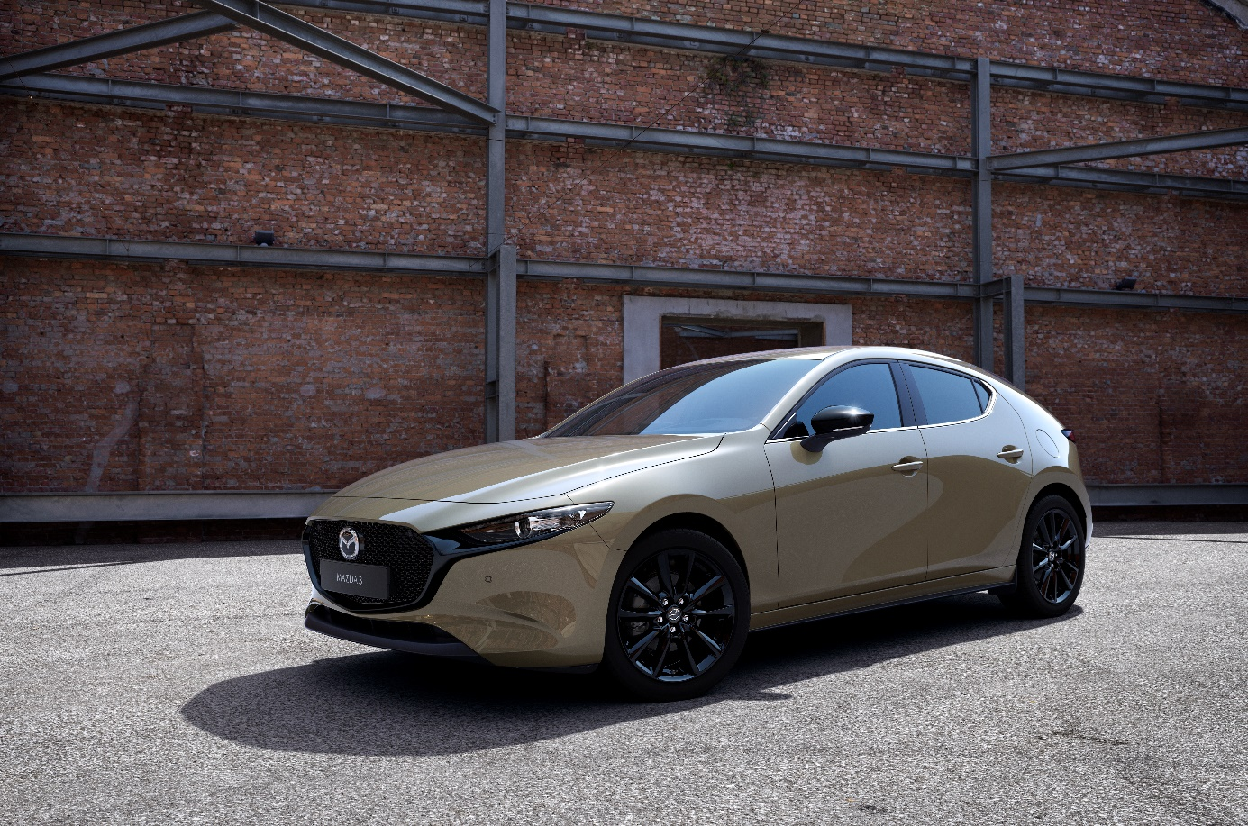
Het koetswerk van de speciale Nagisa-edities is uitgevoerd in Zircon Sand Metallic als ‘hero’-kleur van het beschikbare kleurenpalet², in combinatie met zwarte koetswerkelementen voor een moderne look. Het interieur onderscheidt zich door een zetelbekleding in terracottakleurig kunstleder met zwarte middenpanelen in Leganu®-suède voor een verfijnde interieurafwerking.

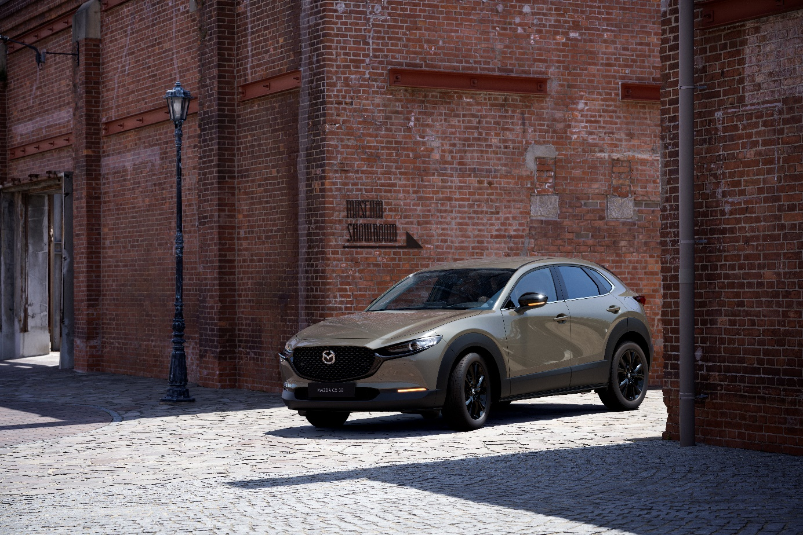
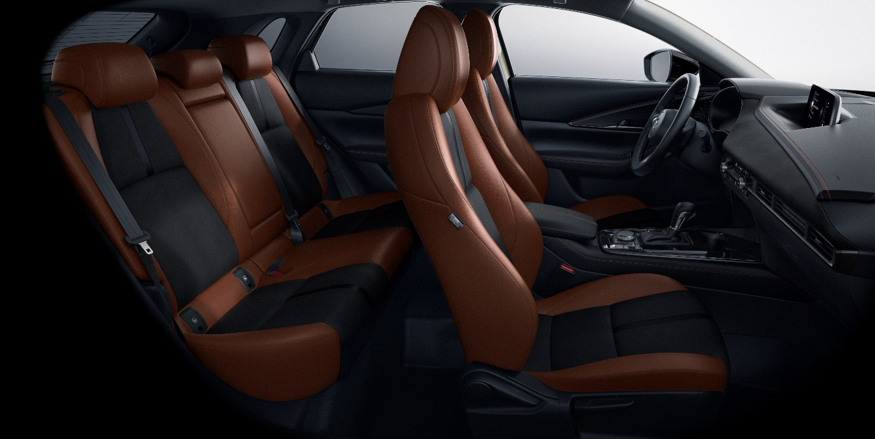
Zircon Sand Metallic werd tot ‘hero-’kleur van het kleurenpalet voor de Nagisa-editie verkozen wegens zijn unieke kwaliteiten. Bij de eerste aanblik lijkt het een niet-metaalkleur te zijn, die een ‘oldschool’ sportieve look verzekert op de weg. Maar wanneer men de auto in detail bekijkt, wordt duidelijk dat Zircon Sand wel degelijk een metaalkleur is, die de auto een indruk van verfijning en diepgang geeft.
Het spel van licht en schaduw, dat de metaalkleur creëert, accentueert de koetswerkstructuur, terwijl de mineraalachtige hardheid, die ook tot uiting komt in de naam van de kleur, een unieke toets toevoegt. Behalve de zwarte velgen en buitenspiegels biedt de speciale reeks ook een zwarte afwerking voor de merktypische vleugel, een primeur voor de CX-30. Dat geeft het koetswerk een slanke en gestroomlijnde look, die even sportief als geraffineerd aanvoelt.

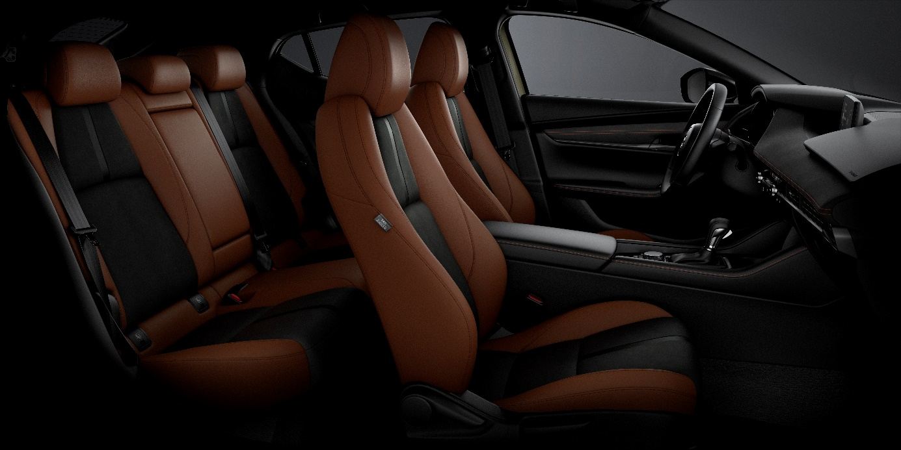
In het interieur van de Nagisa-editie domineert terracotta als hoofdkleur van de kunstlederen zetelbekleding, die het interieur een retrotoets geeft. Die tint gaat hand in hand met zwart imitatiesuède voor de middendelen van de zetels en voor het dashboard, alsook met een pistoolgrijze afwerking voor de sierlijsten, zoals de ringen rond de verluchtingsroosters en de deurgrepen. Dat resulteert in een moderne en tegelijk sportieve retrosfeer in het interieur. Nauwkeurige details, inclusief accenten in zwart Corduaans leder op de middendelen van de zetels en terracotta stiknaden op het dashboard, maken het interieurdesign compleet. De Mazda3 beschikt ook over Leganu®-suède op de deurpanelen, voor een extra geraffineerde toets.

De Mazda3 en CX-30 modeljaar 2024 kunnen prat gaan op geavanceerde veiligheidstechnologieën, kunstig afgewerkte interieurs en innovatieve motortechnologieën. Beide modellen zijn ook uitgerust met een opgewaardeerd infotainmentsysteem, een verbeterde voetgangersdetectie en verbeterde connectiviteitsfuncties. Ook zijn ze beide leverbaar met geëlektrificeerde krachtbronnen, waaronder de atmosferische e-Skyactiv G-motor en de baanbrekende e-Skyactiv X-motor.

De speciale Nagisa-reeks is typisch Mazda en wordt verkrijgbaar in de Mazda3 hatchback en de CX-30.

¹ Enkel beschikbaar op de hatchbackversie van de Mazda3
² Alle andere gebruikelijke koetswerkkleuren van dit model blijven eveneens verkrijgbaar

- Einde -

